机考测试报告
姓名：郑蕊 学号：U202410367 题号：B02

【测试代码】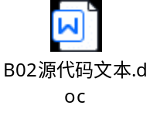

【测试过程】
序号 | 测试任务 | 测试方法 | 测试结果 | 测试结论
1 | 测试setRandomArray函数,考察能否设置数组x为随机整数 | 打印得到的数组 |  | 测试通过
2 | 测试sortArrayInsert函数，考查是否使用插入排序对数组升序排列 | 打印排序后的数组，观察是否升序排列 |  | 测试通过
3 | 测试displayResults函数，考查是否能找到其中存在的等比数列，并对返回这样的数列的个数 | 观察打印出的数列是否都符合题目要求，检查是否有遗漏 | 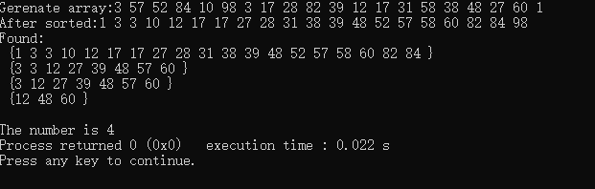  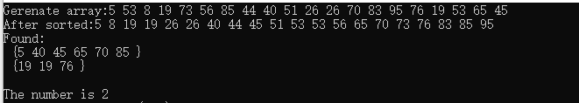 | 测试通过

【测试结论】
该题的所有要求已经完成

